專題報導
氣象資料整合應用服務
交通部中央氣象局課長 顧欣怡
技正 蕭文啟
技正 黃葳芃
技正 潘琦

壹、 緣起
氣象瞬息萬變卻與生活息息相關，尤其劇烈天氣及地震更是攸關人民的生命財產安全。在智慧型手機普及與網路通訊發達時代，中央氣象局（以下稱氣象局）於民國100年開始，針對智慧生活與防災等對氣象資訊需求較高的應用，陸續推出氣象相關的行動裝置App，期望提供整合共享、數位化、分眾導向、客製化、互動式、在地區域性的個人化資訊服務產品，增進氣象資訊於民眾生活、育樂及經濟活動的應用效益。氣象局目前提供「生活氣象App」、「地震測報App」、「劇烈天氣監測App」及「應用氣象App」4項氣象資訊服務，摘要介紹如下。

貳、 氣象局App服務介紹

一、 生活氣象App
為了打造更便民的氣象資訊服務，我們從傾聽民意、社會溝通及運用新科技做起，發展「生活氣象APP」（圖1），彙整豐富且多面向的天氣資料，並將各式天氣警特報及地震報告即時推播給社會大眾，其特色如下：
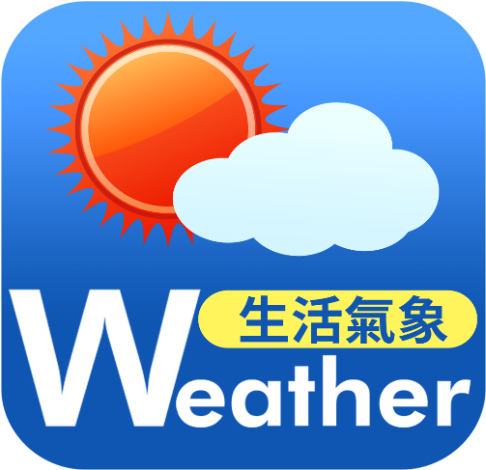
圖1：生活氣象App
- 友善視覺化服務
過去許多天氣資訊係以表格畫面來呈現，但純文字的呈現方式總給人略顯冰冷而沒有溫度的感受；現在全新的介面是以最新天氣圖示為封底，感受天氣不用出門，再以圖像與視覺化方式呈現「科學資料」，讓天氣資訊更加容易閱讀及了解。
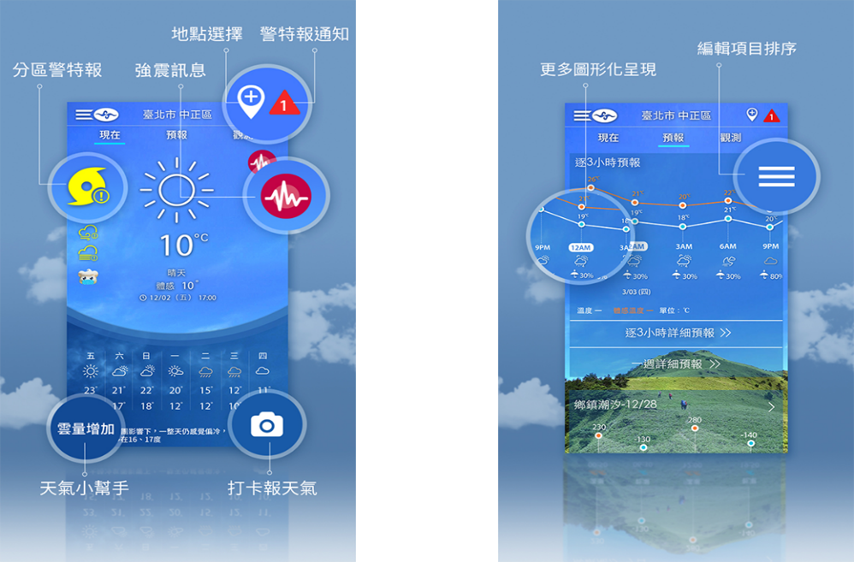
圖2：「生活氣象App」友善介面
- 在地個人化服務
提供彈性的個人設定 （圖3），利用「我的最愛地點列表」選取關注鄉鎮市區或景點的天氣、設定僅接收某個縣市的警特報通知、自訂調整畫面呈現的主題順序等，此外，還有避免干擾睡眠的夜間靜音設定、以及「鬧鐘小幫手」定時提醒您注意天氣預報、自訂接收地震報告通知，方便使用者做個人化及生活化的選擇。
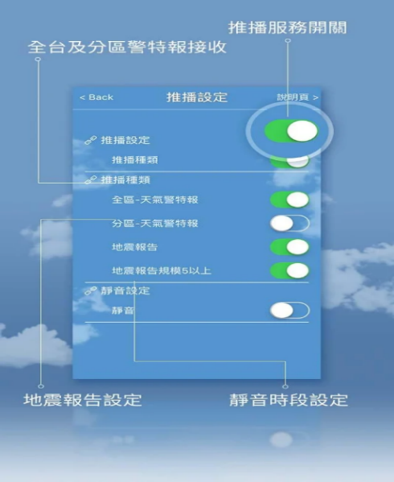
圖3：「生活氣象App」彈性化設定功能
- 即時警特報推播
為強化災害性天氣資訊的即時性，當氣象局發布「颱風警報」、「強風特報」、「豪大雨特報」、「濃霧特報」、「低溫特報」、「大雷雨即時訊息」、「即時天氣訊息」、「長浪即時訊息」或顯著有感「地震報告」的同時，即以長訊息格式即時發送所有訂閱警特報的用戶，不用打開App也能方便地閱讀。
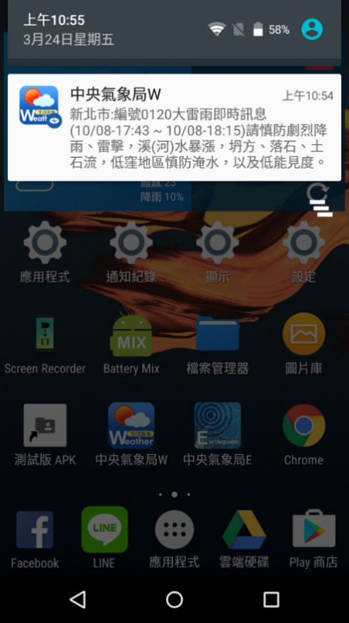
圖4：「生活氣象App」警特報推播
- 隨時打卡報天氣，分享天氣不用受限
近年來，臉書等社群媒體逐漸成為民眾接收資訊的主要管道，「生活氣象App」提供了打卡報天氣服務（圖5），將使用者當下的位置及所看到的天氣狀況實景照片一起打卡到氣象局官網及社群上，整合社群力量，納入公眾參與，分享更即時的區域天氣變化，更貼近於大眾的生活。
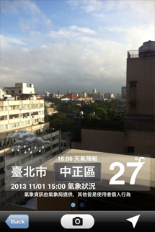
圖5：「生活氣象App」打卡報天氣

二、 地震測報App
臺灣民眾感受地震的經驗一定不陌生，在一陣天搖地動後，馬上會想知道震央位置？規模多大？各地震度等級？在過去，地震資訊的取得主要是透由簡訊、傳真、電子郵件等主動通知，或是主動到氣象局網站查閱。然而這類方式所傳送的對象與時效有限，上氣象局官網查閱也常因地震後大量民眾同時連入造成壅塞，無法順利瀏覽，此時氣象局「地震測報App」整合了氣象局官網上面民眾關切、點閱率最高的地震與海嘯資訊，提供了便利快速的通報與資訊查詢功能！

圖6：地震測報App

除主動通報推播「顯著有感地震報告」，讓大家在地震發生後快速接收到地震通報，只要利用手機馬上就可以看到清楚詳實的有感地震報告資訊（圖7）外，也同時提供了以下服務：
- 最新海嘯資訊：一旦發生可能對臺灣造成海嘯威脅的事件時，可即時接收到各海岸段之預

估海嘯波到達時間與預估浪高資訊。
- 全球中大地震查詢：展示近期美國地質調查所偵測到的全球規模6以上地震。
- 太平洋海嘯資訊查詢：展示近期太平洋海嘯警報中心發布之環太平洋海嘯資訊。
- 地震活動：提供使用者搜尋特定時間的地震資訊，以3D投影方式互動播放，並可切換不

同視角與深度、拉近或拉遠，以瞭解臺灣複雜的地震活動，兼具科普教育的功能。

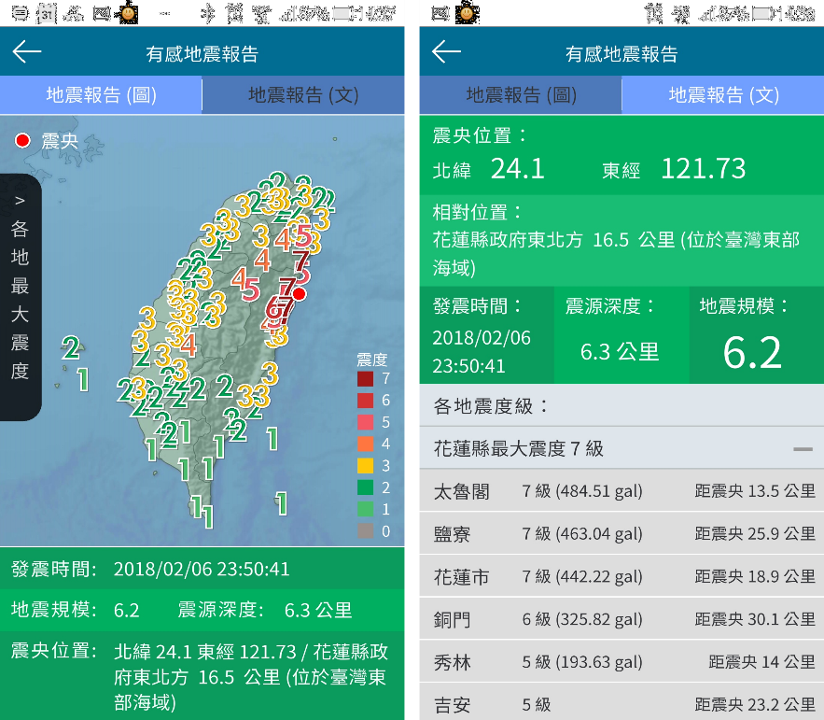
圖7：「地震測報App」地震報告

三、 劇烈天氣監測App
與家人外出露營、烤肉，或是與好友登山、溯溪時，突如其來的一場大雨不只掃了遊興，更可能因為土石崩落或是溪水暴漲等災害，危及你我的安全。
為了更全面地提供民眾個人化的服務，氣象局開發了「劇烈天氣監測App」（圖8），提供即時雨量資訊及個人化警示等功能，這個App如同每個人的天氣秘書，出門前點一下，就可得知是否會下雨；當收到警示訊息時，盡快找地方躲雨，也可避免突如其來的大雨，造成河水暴漲或是土石鬆動危及安全，隨時隨地提醒使用者儘速撤離危險地區，讓大家生活更便利，更安全。
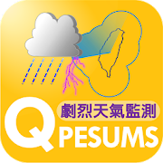
圖8：劇烈天氣監測App
主要功能如下：
- 個人化的主動警示
使用者可針對住處、上班地點或是出遊位置，訂定專屬的警示條件。當該區域實際的雷達回波值或雨量達到標準時，即會主動發送文字訊息至手機，並輔以聲響提醒，以達到預警的效用。當外出旅遊或從事非固定地點的活動時，可開啟手機的GPS功能，利用移動定位服務（Location Based Service；LBS），隨時隨地接收這個App所提醒的最新降雨訊息，達到「主動通知」的效果。
- 降雨相關資訊查詢
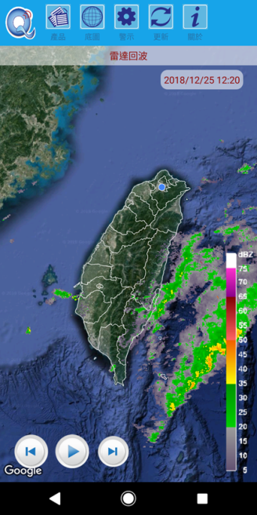
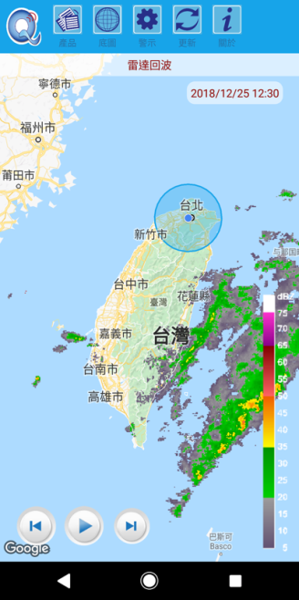
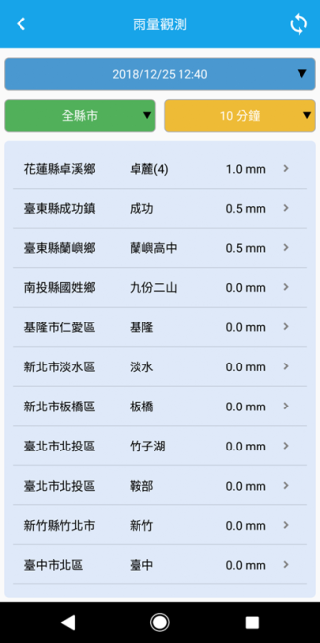
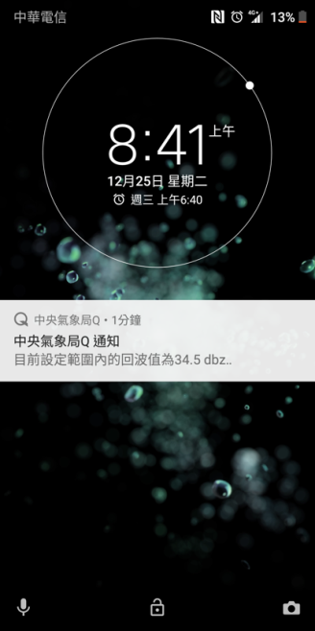
提供多種圖形化的降雨資訊，例如雷達回波、1小時與24小時累積雨量、對流胞即時監測、未來一小時雨區預報、即時閃電分布等，以及觀測雨量的列表。搭配手機的GPS功能，圖形顯示的畫面上亦會標示出使用者所在位置，藉以掌握全臺各地及目前所在位置最新降雨變化趨勢。

圖9： 雷達回波圖、個人化警示、觀測雨量及警示通知訊息。

- 功能設定切換
可依使用者的需求或喜好更換包含Google衛星、Google地形、Google道路等多種不同地圖底圖。另如當外國旅客來臺時，即可切換至英文語系，方便外國友人使用。
「劇烈天氣監測App」已在喜好露營等族群中廣為推薦及使用，例舉推薦留言如「功能很完善，對於常跑戶外的露友們來說，是個不錯的參考工具！」、「露友手機必備的8個免費App推薦」之一，藉由App所提供的資訊可以及早安排營地的架設、撤離的時間，讓全家大小玩得盡興；亦有愛用者自製影片上傳YouTube網站分享及推薦。另於2016年尼伯特颱風來臨前，雅虎（Yahoo）新聞也曾報導「掌握颱風訊息，三款實用App報你知！」，氣象局「劇烈氣監測App」即為其中之一 （圖10）。

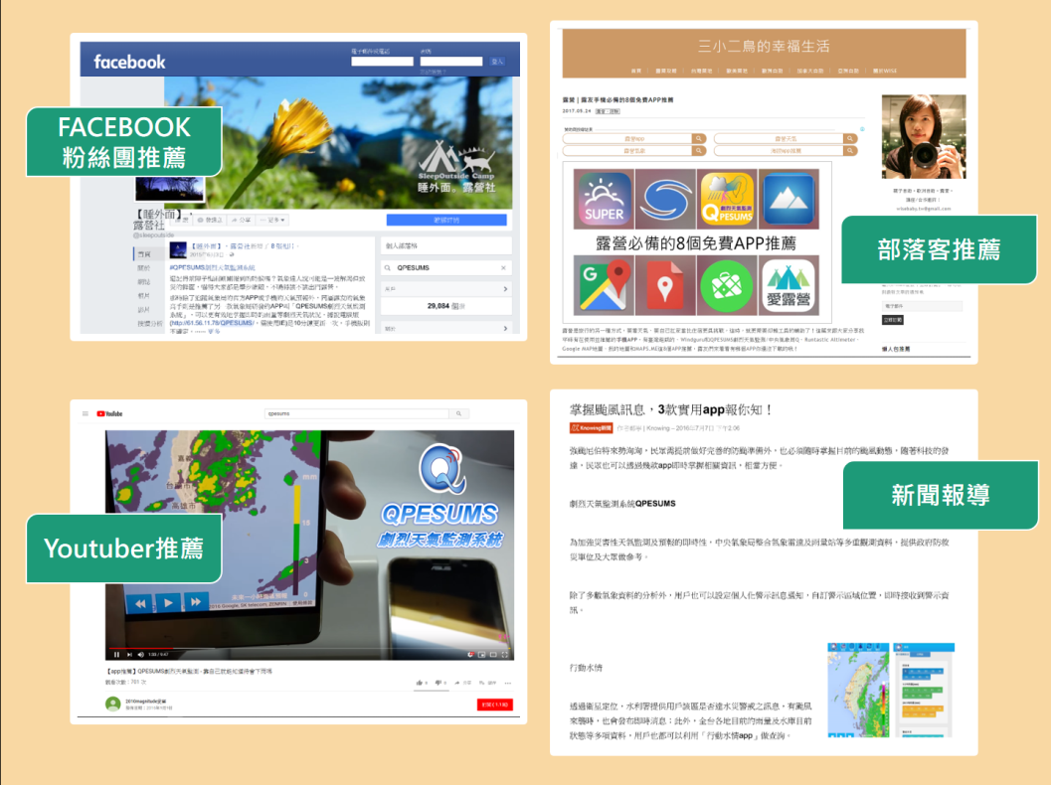

圖10：臉書粉絲團、部落客、YouTube與雅虎新聞對於「劇烈天氣監測App」的分享及推薦

四、 應用氣象App
為進一步因應社會的需求，以分群客製的概念來傳遞氣象訊息，加入生活化及防災服務化的策略，並積極與政府各部門合作，希望能達到氣象資訊便民服務、氣象專業跨域服務及氣象安全預警服務三大面向，來滿足公眾服務、民生及經濟發展需求。
「應用氣象App」可依民眾所從事的活動和區域，透過選取設定方式，了解所在區域中目前與未來之氣象及跨領域資訊後，適時調整活動內容或方式，降低時間和成本需求。除了提供專屬於民眾多元化服務之外，若有防災需求時(如地震或豪雨特報)，將立即發出警示，利於民眾迅速作出防災反應與準備，維護自身生命及財產安全。
目前「應用氣象App」的使用者包括2大族群：漁業氣象及校園氣象（圖11），分別說 明如下：
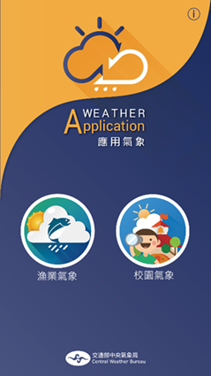

圖11：應用氣象App
- 漁業氣象
臺灣四面環海，漁業資源為我國重要的產業之一，常因颱風、寒害等影響，遭受嚴重損失，政府相關部門和作業漁民們皆需要最新、最正確的海氣象資訊。因此氣象局與漁業署、水產試驗所跨單位合作，推出「漁業應用氣象」，提供漁民朋友完整、即時的海氣象資訊。服務內容分為五大類：1.陸上養殖、2.海面養殖、3.沿近海、4.漁港、5.磯釣，給與養殖漁業、沿近海捕撈，以及前往漁港從事休閒等民眾所需資訊。
其中「陸上養殖」，根據漁業行政單位所提供的陸上養殖資訊，特別客製設計了15個主要陸上養殖物種（圖12）及52個陸上養殖專區，使用者以點選方式設定後，便可直接查詢所屬養殖地區之氣象資訊。此外，個人化設定功能包括氣溫、氣壓、累積降雨量之紅黃燈號警示，以及主動推播即時傳遞警特報與燈號警示訊息。
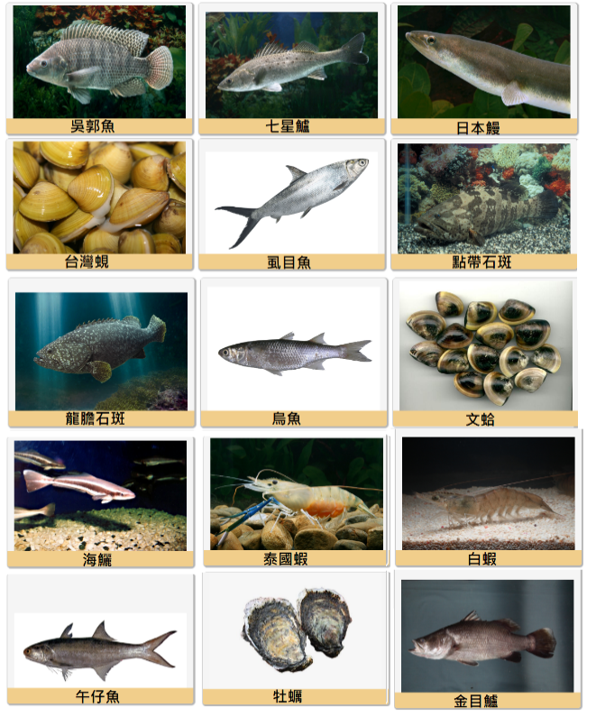
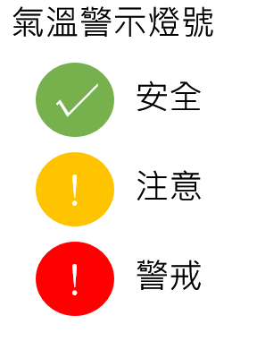

圖12：應用氣象App-漁業氣象之15個漁種及氣溫警示
- 校園氣象
天氣晴雨或空汙對於校園活動的影響相當大，氣象局與教育部合作發展「校園應用氣象」，提供師生和家長們最即時的校園氣象資訊和科普教育（圖13）。
在校園氣象部分，可對所關注的學校進行設定後，直接查詢該校區最新的天氣、空氣品質、紫外線、地震資訊及天氣預報；且同樣能透過個人化設定功能，獲得溫度、豪雨特報、空氣品質及地震等燈號警示，並主動推播即時傳遞警特報與燈號警示訊息。
在科普教育方面，可經由App連結氣象局數位科普網、氣象局臺灣南區氣象中心及氣象環境知識網，並可獲取最新的教育活動及科普展示等相關訊息，對使用者來說，除了天氣資訊外，同時也能獲取科普知識。
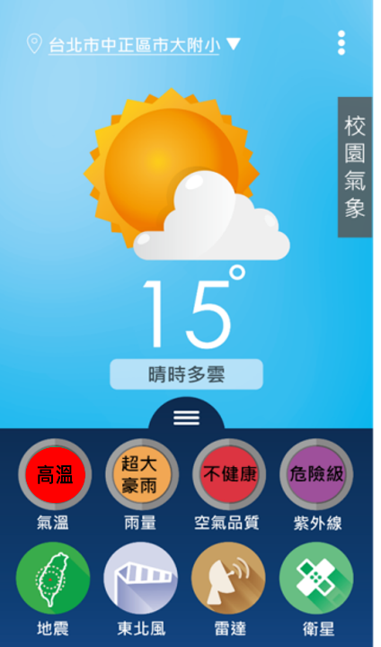
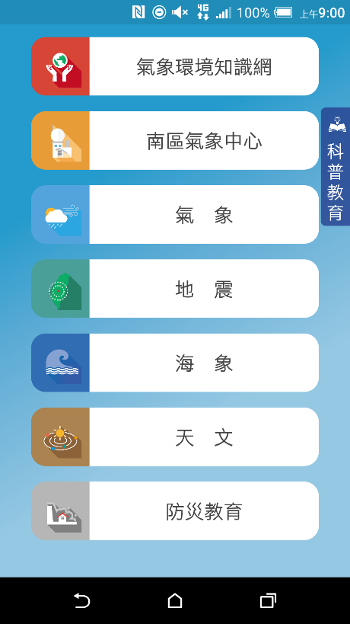

圖13：應用氣象App-校園氣象與科普教育

參、 未來展望
氣象局App服務已達成現階段成果，惟仍需持續拓展、優化，在「生活氣象App」方面，未來將藉由導入使用者經驗分析、使用者的地理位置或行事曆規劃等，提供互動式及個人化導向的資訊服務。亦將運用人工智慧語音辨識技術，提供特殊族群更友善便利的氣象語音查詢服務。另外，隨著效能提高、螢幕加大與畫質提升，讓智慧型手機結合虛擬實境(VR)變得可行，將可讓使用者有更生動的「沉浸式體驗」。
在地震防災方面，除了地震發生後依據實際觀測資料發布的「有感地震報告」外，氣象局近年亦全力推動「強震即時警報」的應用。目前已利用「災防告警系統」服務，在中、大地震發生後，預估高震度地區的民眾手機都可快速收到告警。「地震測報App」亦嘗試利用無線網路來提供推播服務，期待未來搭配通訊科技的快速發展、與民間業者技術合作、結合手機GPS定位等特性，將可提供民眾更為即時、多元且實用的地震推播服務。
在「應用氣象App」方面，未來亦將持續拓展氣象跨域合作、應用及推廣，並透由精進鄉鎮化即時預警技術與防災化氣象預警作業系統，優化與開發客製化及預警性產品，以推展氣象資訊的跨域應用服務。
無論是海、氣象或地震，氣象局致力為社會大眾提供最正確、即時、多元、分眾及互動導向的資訊服務。期待未來能持續拓展，更有效率的提供更多服務產品，讓氣象資訊發揮更大的應用效益。

